
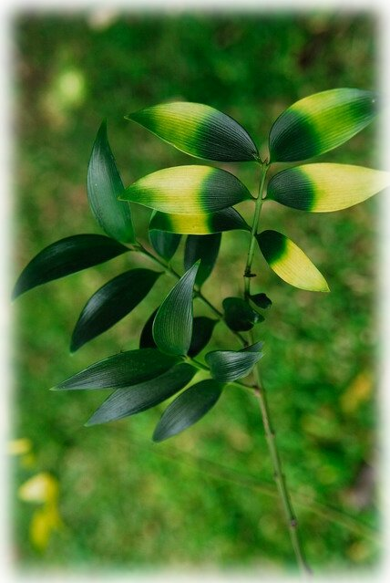 |  | 竹柏
 |  | Decussocarpus nagi
 |  | 山杉
 |  | 羅漢松科
 |  | 竹柏為常綠性喬木，生長較遲緩，樹高可達２０公尺，葉揉碎有芭樂味。  竹柏的葉脈平行像竹葉，春季長出新葉並同時開花。  竹柏的果實呈青藍色且被有白粉，通常採用播種或阡插法來繁殖。
 |  | 庭園樹、觀果植物

草屯鎮富功國小 製

